CATALOGOS DE UNIVERSIDADES DE COLOMBIA

DARY YURIANI RODRIGUEZ ALARCON

(TECNICO EN SISTEMAS)

Int. LUIS EDUARDO MUÑOZ TORRES

Abril 18 del 2.010

Neiva - Huila

MEJORES UNIVERSIDADES DE COLOMBIA

UNIVERSIDAD SURCOLOBIANA

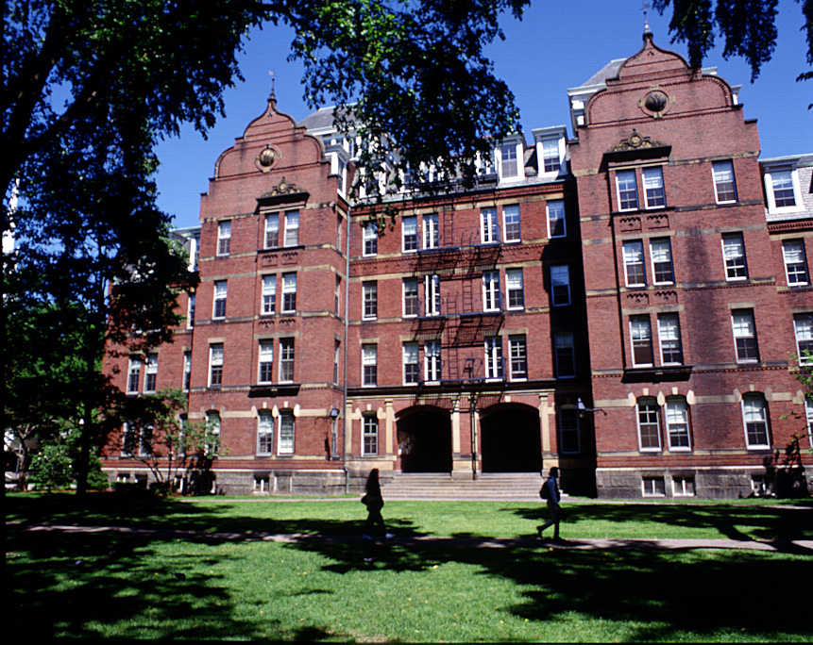

La Universidad sirve para algo, principalmente para obtener un título que garantice el ejercicio de una determinada profesión. De hecho, la Universidad lleva sirviendo para algo desde el siglo XII, pues la formación en una carrera profesional es un propium de la primigenia idea de Universidad. Pero eso sí, existen diversas maneras de hacer frente a éste uso de la universidad. Unas se instalan en el terreno de la comodidad y el aburrimiento, y otras en el del esfuerzo y la dedicación.

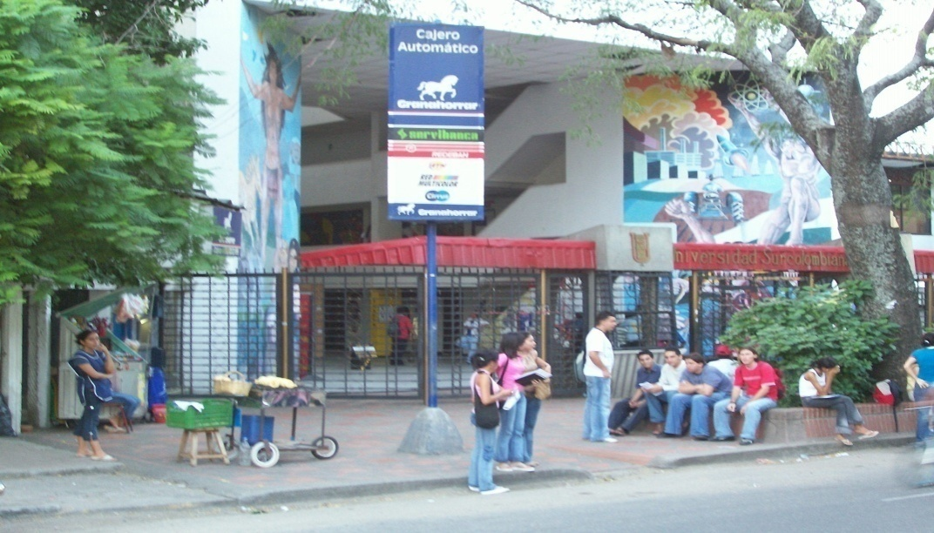

- FACULTADES:

UNIVERSIDAD SURCOLOMBIANA

Avenida Pastrana Borrero – Carrera 1 -
A.A. 385 y 974 – PBX: 8754753
FAX: 8758890 – 8759124 – 8752374 – 8752436
NIT. 891.180.084-2
informacion@usco.edu.co

UNIVERSIDAD SANTO TOMAS
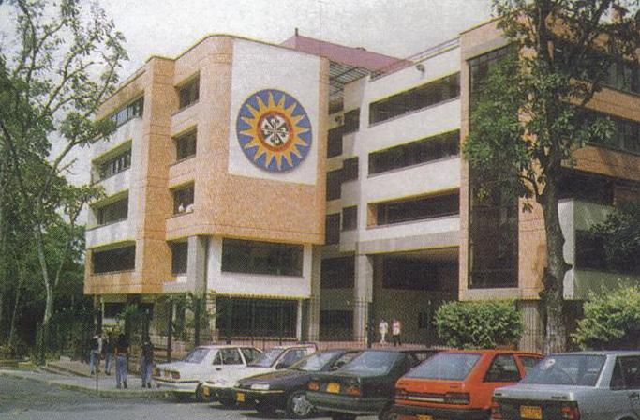

UNIVERSIDAD SANTO TOMAS
Sede Principal: Carrera 9 Nº. 51 – 11
A.A. 385 y 974 – PBX: 8754753
PBX: 587 87 97
Sede Norte: Carrera 9 Nº. 72 – 90
Administraciones: Carrera 7 Nº. 51 A – 13

UNIVERSIDAD NACIONAL DE COLOMBIA
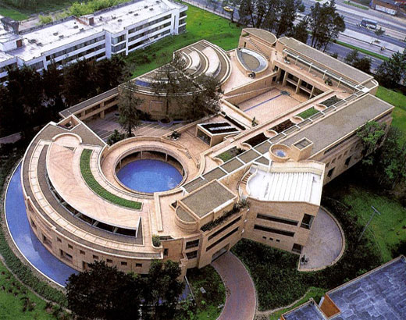
UNIVERSIDAD NACIONAL DE COLOMBIA

Sede Palmira – Carrera 32 Chapinero, Vía Candelaria
PBX: 2717000
webmaster@palmira.unal.edu.co
Palmira, Valle del Cauca – Colombia

UNIVERSIDAD MILITAR – NUEVA GRANADA
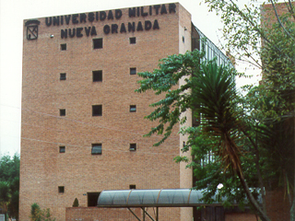
UNIVERSIDAD MILITAR NUEVA GRANADA
Carrera 11 No. 101-80 Conmutador: 2757300 – 6343200 Línea gratuita 018000111019 Horario de atención: lunes a viernes 8:00 a.m. a 4:30 p.m.
Bogotá – Colombia Sede Administrativa: Carrera 11 No. 101-80
Conmutador: 2757300 – 6343200

UNIVERSIDAD LIBRE
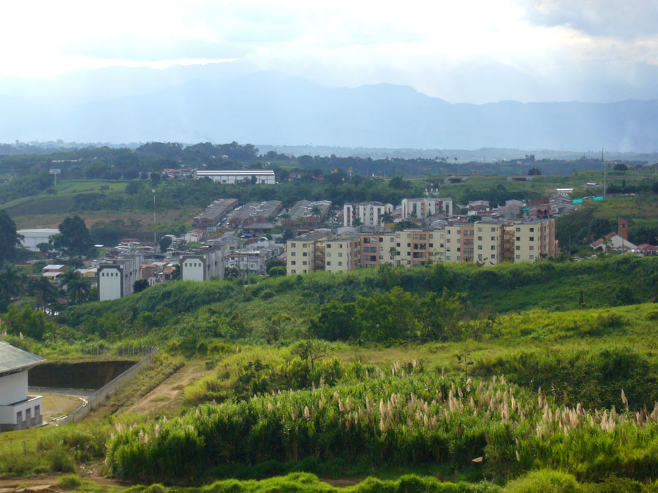

UNIVERSIDAD LIBRE

Diagonal 37 A Nº 3 – 29 Santa Isabel
A.A. 385 y 974 – PBX: 8754753
PBX: (+57 2)524 0007
A.A. 1040
unilibre@unilibrecali.edu.co

UNIVERSIDAD CATOLICA DE COLOMBIA
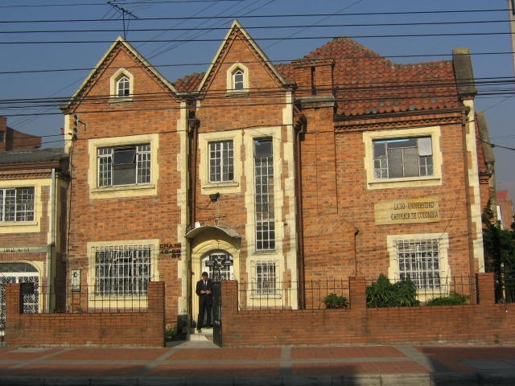

UNIVERSIDAD CATÓLICA DE COLOMBIA
Teléfono Centro: 327 73 00 – 327 73 33
Todos los derechos reservados.

UNIVERSIDAD COLEGIO MAYOR DE CUNDINAMARCA


UNIVERSIDAD COLEGIO MAYOR DE CUNDINAMARCA
Calle 28 No. 6-02 PBX: (57-1) 241 88 00 - Línea de Atención: 241 88 00 - Bogotá D.C., COLOMBIA
informacion@unicolmayor.edu.co
Políticas de privacidad - Condiciones de uso del sitio Web
Fecha de la última actualización: Lunes 07 de septiembre de 2009, 8:43 a.m.

UNIVERSIDAD DE LOS ANDES
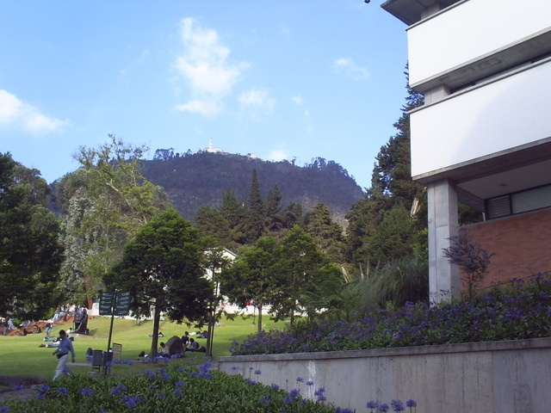
UNIVERSIDAD DE LOS ANDES
Carrera 1 Nº 18ª – 12 Bogotá, (Colombia)
Teléfono: +5713394949-+5713394999

